Название: Память
Основной предмет: физика, химия, биология, информатика
Область знания: электроника, наноэлектроника
Актуальность: сегодня слова Билла Гейтса двадцатилетней давности о том, что в недалеком будущем всем хватит по 640 Кбайт памяти звучат по меньшей мере странно. Изучение развития видов и плотности памяти представляется интересной и полезной задачей. Поэтому данная работа посвящена исследованию и структуризации многообразия носителей памяти. Начиная от привычных CD и flash, заканчивая биологической и молекулярной. Ценность работы также заключается в возможности создания прототипа одного из видов памяти.
Новизна: работа состоит не только в исследовании и классификации существующих видов памяти, но и попытке создания прототипов новых наноразмерных элементов.
Цель: исследование электронных (и/или биологических) носителей информации
Задачи:
1. ознакомление с устройством и принципом работы различных носителей информации;
2. создание прототипа электронной памяти (на основе кремнийорганических структур)
3. публикация полученных результатов
4. создание интерактивного справочника (учебника) по видам носителей информации
Экспериментальные подходы: получение кремнийорганических структур
Методические подходы: сканирующая зондовая микроскопия, оптическая микроскопия, центрифугирование
Минимально необходимые материалы и оборудование: оптический микроскоп, фотоаппарат,
Дополнительные материалы и оборудование: сканирующий зондовый микроскоп с режимами СТМ, АСМ, МСМ
Освоение школьником теоретического материала:
Логические основы компьютера, разрешение оптических приборов, магнитные домены, лазер, взаимодействие электромагнитных волн с веществом, нейроны
Навыки, получаемые школьником:
- работа с оптическими приборами, подготовка образцов
- работа с СЗМ
- получение тонких полимерных пленок
- элементы программирования
Предшествующий материал по школьной программе:
Электромагнитные волны, магнитные явления, архитектура компьютера, транзистор, ДНК, нервная система.
Роль учителя: помощь в реализации проекта, поиск необходимых материалов, помощь в интерпретации и обработке результатов
Возможная помощь тьюторов: подбор теоретического материала, помощь при работе с измерительным оборудованием, инструктаж по технике безопасности, демонстрационные лекции
Техника безопасности: работа с растворами полимеров, инструктаж по работе с оптическим микроскопом, СЗМ; техника безопасности при подготовке образцов.
Примечания: в зависимости от возможностей школы, возраста учащихся, работа может быть реферативной или экспериментальной. С учетом профильной подготовки работа может иметь уклон в сторону физики или химии, информатики, биологии и экологии. В то же время, работа может быть рекомендована для выполнения коллективом школьников и включать различные направления.

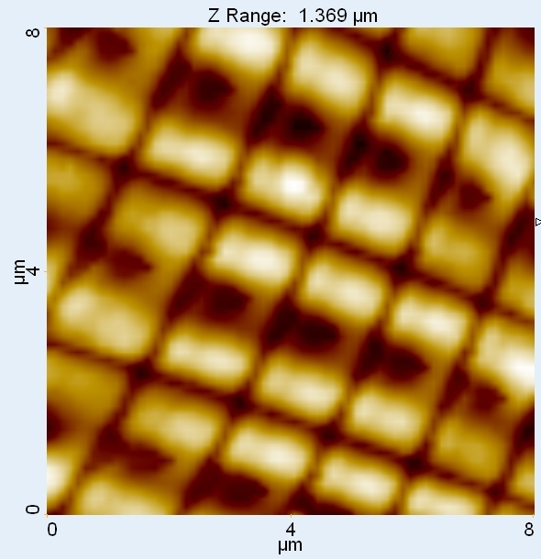
Микросхема памяти Intel D27512 1983 г.
Первичные литературные ссылки для начала поиска: способ записи методом СТМ

